# **Node-red cơ bản**

# *Node-red nó là gì ? Node-RED được dựa trên Node.js, nó có thể được xem như một web server mà bạn có thể cấu hình tùy chỉnh các chức năng gọi là “flow” từ bất kỳ trình duyệt nào trên máy tính. Mỗi ứng dụng Node-RED bao gồm các node có thể liên kết được với nhau với các dạng là input, output và operation.*

Một ví dụ đơn giản để chúng ta có thể hình dung được các node khác nhau sẽ tương tác như thế nào

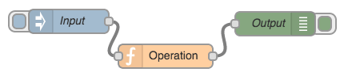

Ví du: để điều khiển động cơ thì:

Input: là nút bấm bật tắt hoặc là tốc độ mong muốn của động cơ

Operation: hàm thực thi.

Output: động cơ.

Với Node-RED ta có thể hình dung cách tương tác và giao tiếp với các thiết bị một cách tổng quan như hình dưới đây.  Raspberry sẽ đóng vai trò là Server, còn lại sẽ là client:

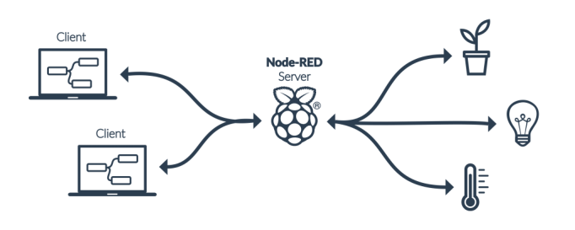

# **Ví dụ với Node-RED dashboard**

Chúng ta sẽ bắt đầu với ví dụ node-red cơ bản đầu tiên. Sử dụng 2 nút nhấn và kiểm tra trạng thái hiển thị 2 nút nhấn trên giao diện xem thế nào.

Bước 1: Thực hiện kéo thả 3 khối gồm 2 button ON/ OFF, 1 switch để thay đổi trạng thái, 1 text để hiện giá trị hiện tại nút nhấn và 1 msq.payload để debug

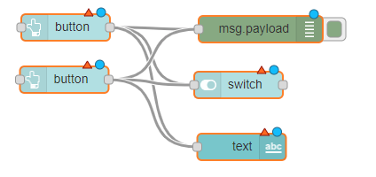

Bước 2: Tạo layout giao diện dashboard

Chọn New tab -> new group. Sau đó chọn edit để đổi lại tên như hình dưới đây:

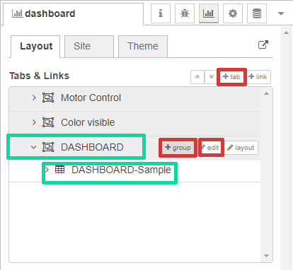

Bước 3:Cấu hình input, output:

* Button1: Kích đúp vào button và sửa lại các mục như sau:

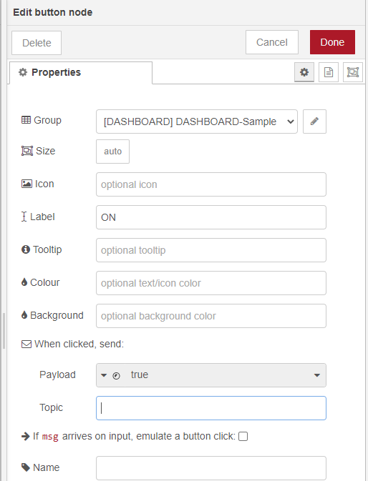

* Group: Chính là table đã thêm ở bước trước. Chọn DASHBOARD
* Label: Đặt tên hiện thị cho button. Chúng ta đặt trước 1 button là ON.
* Payload: kích vào hình tam giác bên phía tay trai chọn kiểu dữ liệu là Boolean sau đó đặt giá trị là True. Tương đương với button ON.
* Button2: Tương tự cài đặt cho button còn lại với label là “OFF” và giá trị là FALSE.
* Switch: Cũng đặt Group là DASHBOARD. Label là “State”
* Text: Cũng đặt Group là DASHBOARD. Label là “Value”.

Bước 4: Chọn Deploy, quan sát debug và giao diện,

chọn đường dẫn <http://10.3.141.1:1880/ui/>

